***Решение:***

КПВ можно представить в табличном виде по точкам перелома:

|  |  |  |  |  |  |
| --- | --- | --- | --- | --- | --- |
| Масло | 32 | 24 | 18 | 8 | 0 |
| Пушки | 0 | 14 | 20 | 26 | 30 |

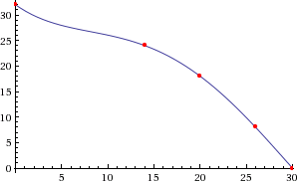

В соответствии с графиком КПВ и законом возрастающих альтернативных затрат **максимальная альтернативная стоимость производства одной тысячи пушек** равна 2 тыс. тн масла, так как увеличение выпуска пушек с 29 до 30 тыс., т. е. последней тысячи, ведет к уменьшению производства масла с 2 тыс. тн до нуля.

**Минимальная альтернативная стоимость** производства одной тысячи пушек составляет 1 тыс. тн масла.

При производстве 28 тыс. тн масла не может быть выпущено более 6 тыс. пушек.